卫生监督检查流程图

整改落实

填写卫生监督信息报告卡

整改未落实

填写卫生监督信息报告卡

未发现问题

制作现场监督笔录

卫生行政处罚程序

符合立案条件

按时要求再次进行现场卫生监督

被监督单位按要求进行整改

提出整改要求和时限

下达卫生监督意见书

发现问题

向被监督单位出示执法证件

对现场和有关资料进行卫生监督检查

两名以上监督员着装到达监督现场

卫生监督行政强制工作流程图

白碱滩区卫计委作出行政决定后，当

事人在行政决定的期限内不履行义务

告知当事人履行义务的期限、方式；告知当事人依法享有的陈述权和申辩权

下达催告书

听取当事人陈述、申辩

是

是否履行行政决定

不再实施强制执行

否 否

作出行政强制执行决定

申请人民法院强制执行

作出行政强制决定书，明确强制执行的理由、依据、方式、时间，告知当事人申请行政复议或诉讼的途径和期限

执行行政强制

归 档

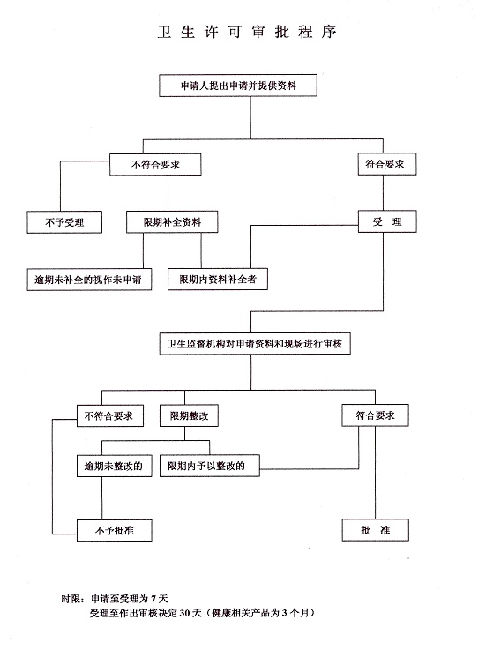

时限：申请受理为7天

受理至做出审核决定15天

# 卫生行政许处罚程序流程图

1、在卫生监督检查中发现

2、卫生机构监测报告

3、举报投诉

4、上级交办，下级报请或有关部门移送

案件移送书

案件受理

初步调查

1. 有明确的违法行为或危害后果
2. 有来源可先靠的事实依据
3. 属于卫生行政处罚的范围
4. 属于本部门管辖
5. 予以警告的行政处罚
6. 对公民处以五十元以下罚款
7. 对法人或其他组织处以一千元以下罚款

立案

进一步调查取证

1. 询问笔录
2. 现场监督笔录
3. 保存证据通知书
4. 采样记录
5. 责令停产停业
6. 吊销许可证
7. 较大数额罚款

**简易程序**

出示证件

**听证程序**

填写当场行政处罚决定书

案件调查终结报告

会议记录

当场交付并取得送达回执

行政处罚听证告知书

行政处罚 事先告知

申请听证

执行

送达行政处罚决定书

撤销或变更原处罚决定

行政诉讼

维持原处罚决定

行政复议

行政诉讼

执行

申请法院强制执行

结案报告

听证笔录

听证意见书

听证通知书送达

确定听证时间地点

案件备案

不诉讼不复议也不履行

7日内报所属机关备案

行政处罚决定书

当事人陈述和申辩记录